学生选课操作手册
一、学生打开教务系统网址，点击“统一身份认证”进入教务系统。
教务系统网址：http://jwc-publish2.jwc.nchu.edu.cn/
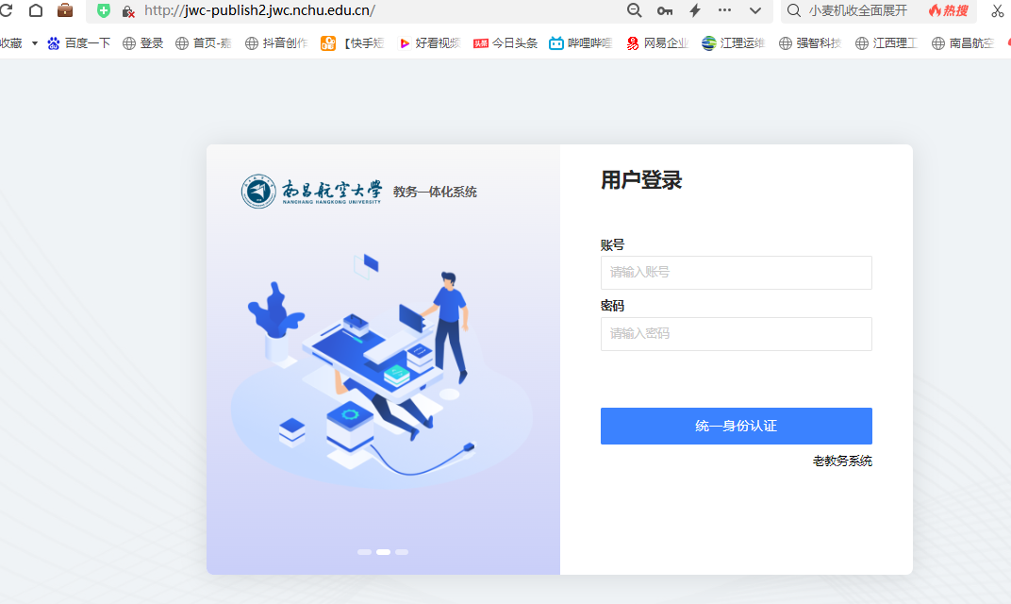
二、登录系统后，点击主页“学生选课中心”进入到选课界面，调整语种请选择【调整语种】，选择修读高阶课程请选择【修读高阶课程】，然后点击对应的【进入选课】按钮。
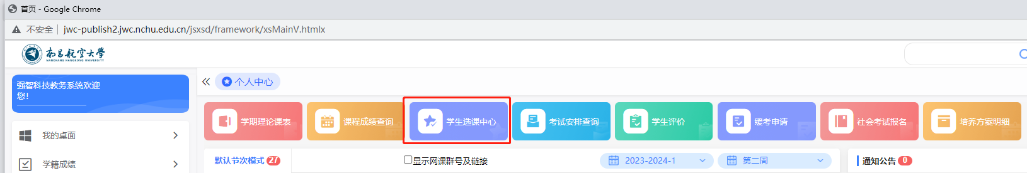
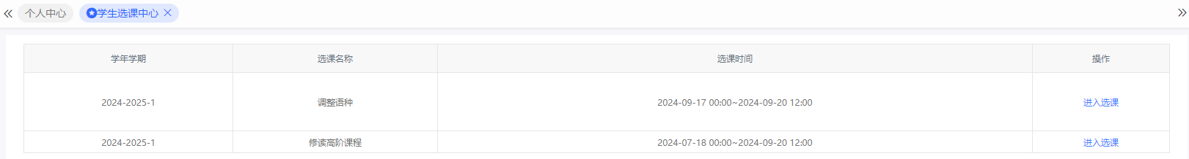

2.确认课程信息无误后，再次点击【进入选课】按钮。
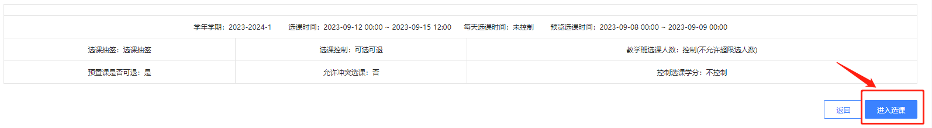
- 退选
点击界面下方的【选课结果查看及退选】进行查看；找到需要调整的课程（调整语种请先退选“大学英语1”，选择高阶课程请先退选本人的高等数学），在最右侧点击【退选】按扭进行退课操作。
注意：请不要退选其它课程
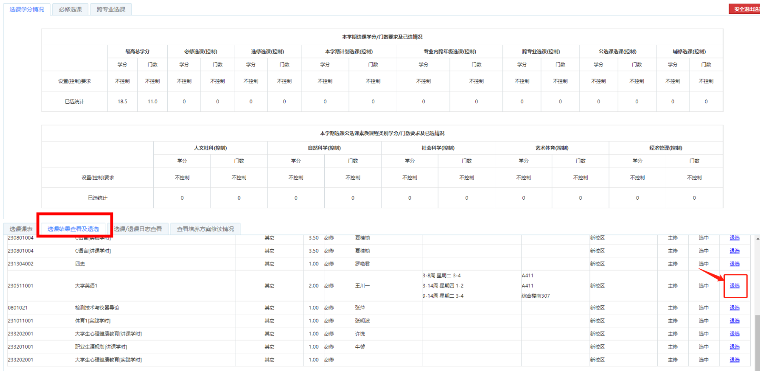

点击【退选】按钮，会弹出“确定”按钮，点击【确定】，会弹出“退课成功”。
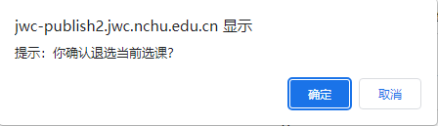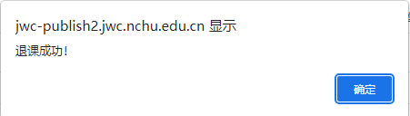

- 选课
1.点击跨专业选课，需要调整语种学生，请按课程搜索“大学日语1”，如果没有搜索结果显示，可能是因为课表冲突，请将“过滤冲突课程”勾选去除后点击“查询”，如果存在“大学日语1”课表冲突，前湖校区学生请到教务处B119调整个人课表后选课，上海路校区学生请到5122（联系电话：0791-83863712）调整个人课表后选课。选择修读高阶课程请按课程搜索高于本专业培养方案规定要求 “高等数学A”或“高等数学B”，点击查询会弹出可选课程，点击需要选修课程后面的【选课】按钮。
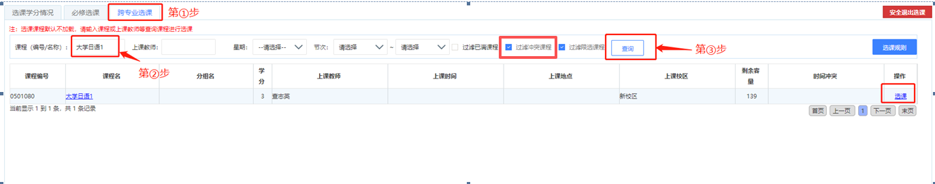

2.选课成功后，会弹出“选课成功”。
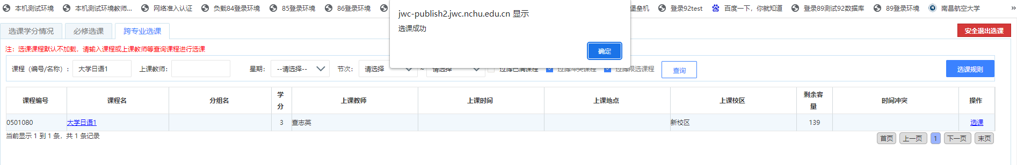
3.点查询刷新状态，原【选课】会变成【退课】状态，点击下方【选课结果查看及退选】，可查询选课情况。
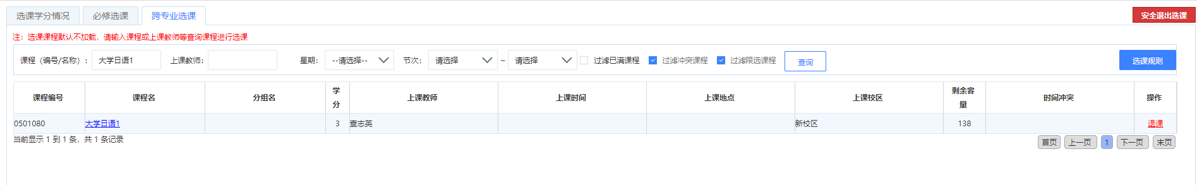

4.选课结束后，点击右上角安全退出选课。
